«Тархан секьюрити»  жауапкершілігі  шектеулі  серіктестігі  Қазақстан Республикасы,  101400, Теміртау қаласы Қарағанды көшесі 7  Тел.:+7 | 
Товарищество
с ограниченной ответственностью
«Тархан секьюрити»

Республика Казахстан 101400, город Темиртау улица Караганды 7
Тел:+7

Руководителю ГБР
ТОО «Тархан секьюрити»
Алдамжаров М.

Рапорт
Довожу до Вашего сведения, что в период несения службы с 08:00 «18» апреля 2026 г. до 08:00 «19» апреля 2026 г. , сообщаю, что 19.04.2026 г. в ночное время при несении службы мной осуществлялся контроль за экипажем 619 ВХ/01.
В 02:35 в рабочей группе WhatsApp мной было направлено требование экипажу 619 ВХ/01 о предоставлении видеокружка, подтверждающего проведение пешего обхода. Ответ от экипажа поступил с задержкой.
В 02:40 экипаж сообщил о невозможности отправки видеокружка, ссылаясь на технические причины, и предложил отправить видеозапись. После повторного требования предоставить видеокружок экипаж длительное время не исполнял указание.
В дальнейшем экипаж сообщил, что находится в движении на автотранспорте, что противоречит ранее заявленному пешему обходу.
В 02:43 экипажем был направлен видеоматериал, однако его содержание не подтверждает факт проведения пешего обхода (отсутствует обзор территории, видеозапись неинформативна).
При обращении к старшему смены Мусаеву Д.М. с целью урегулирования ситуации и обеспечения выполнения требований, последний не принял мер по устранению нарушения и в переписке в рабочей группе поддержал позицию экипажа, ограничившись устными объяснениями и отговорками.

Считаю, что экипаж 619 ВХ/01 не выполнил требования по проведению пешего обхода и предоставлению подтверждающих материалов, а также имело место ненадлежащее реагирование со стороны старшего смены.
Прошу провести служебную проверку по данному факту и принять меры.

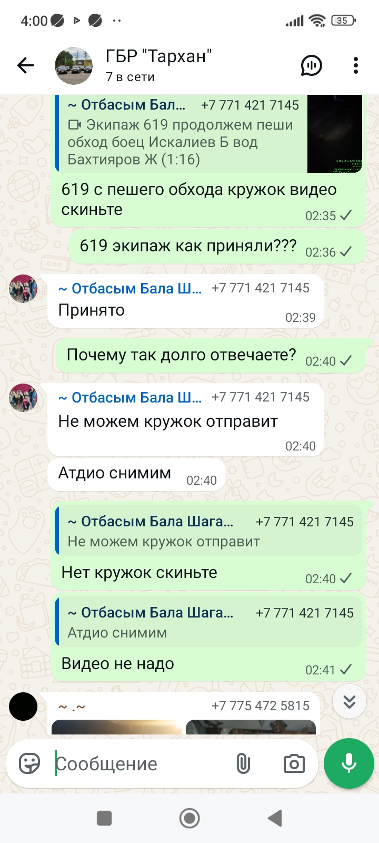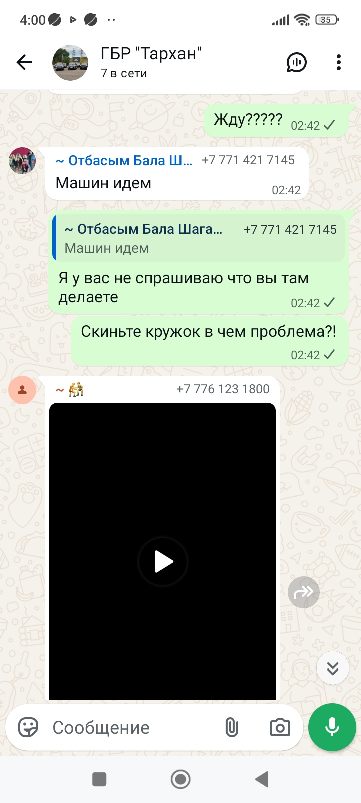
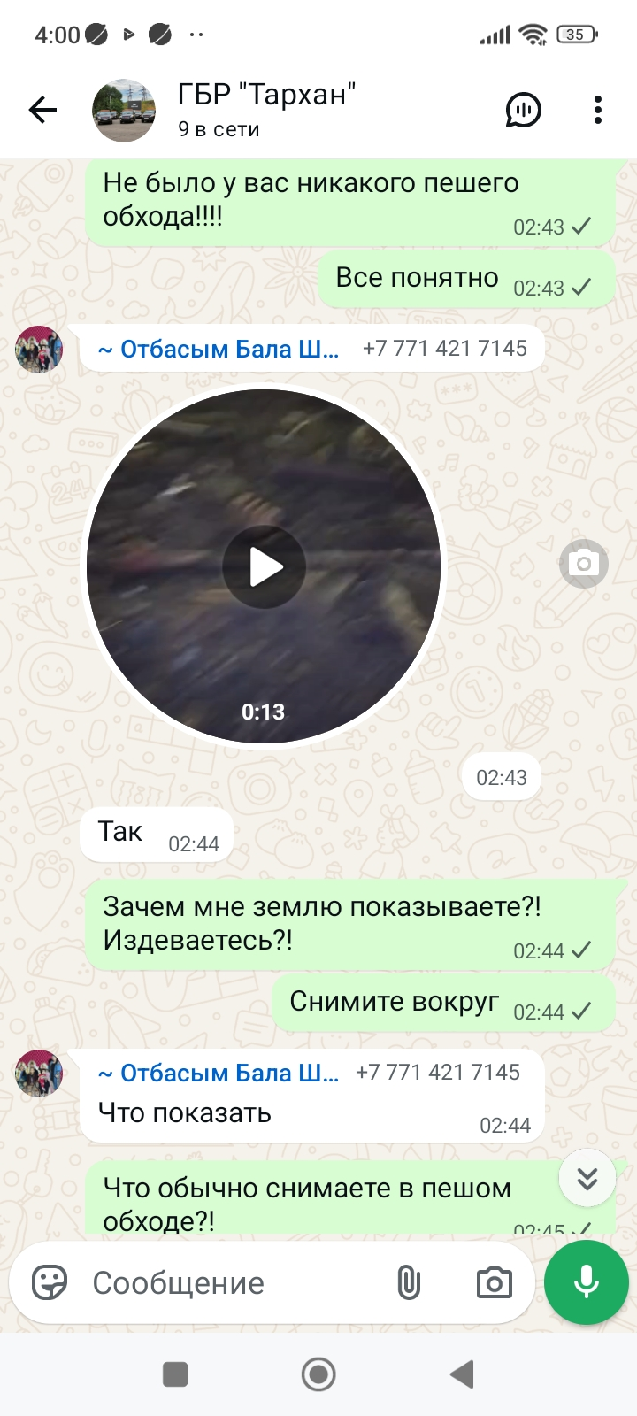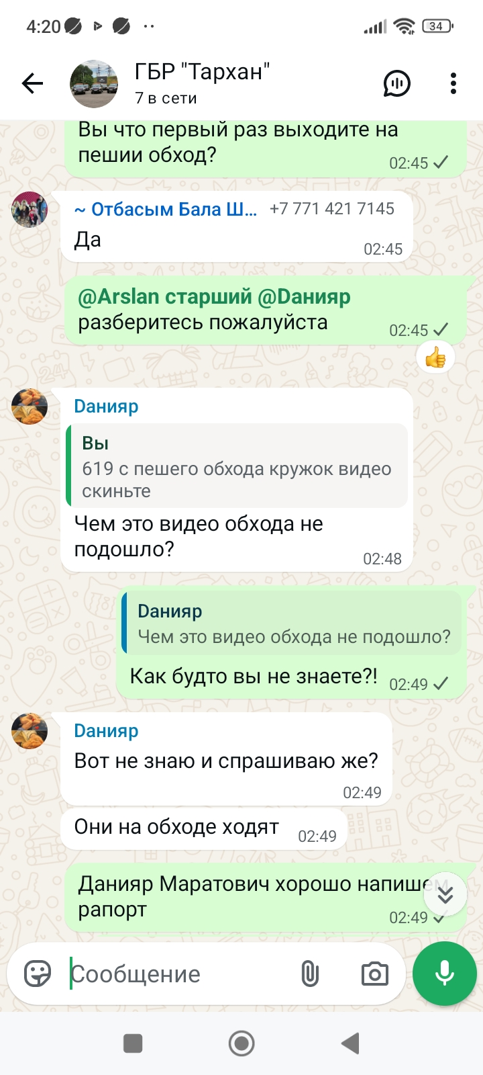

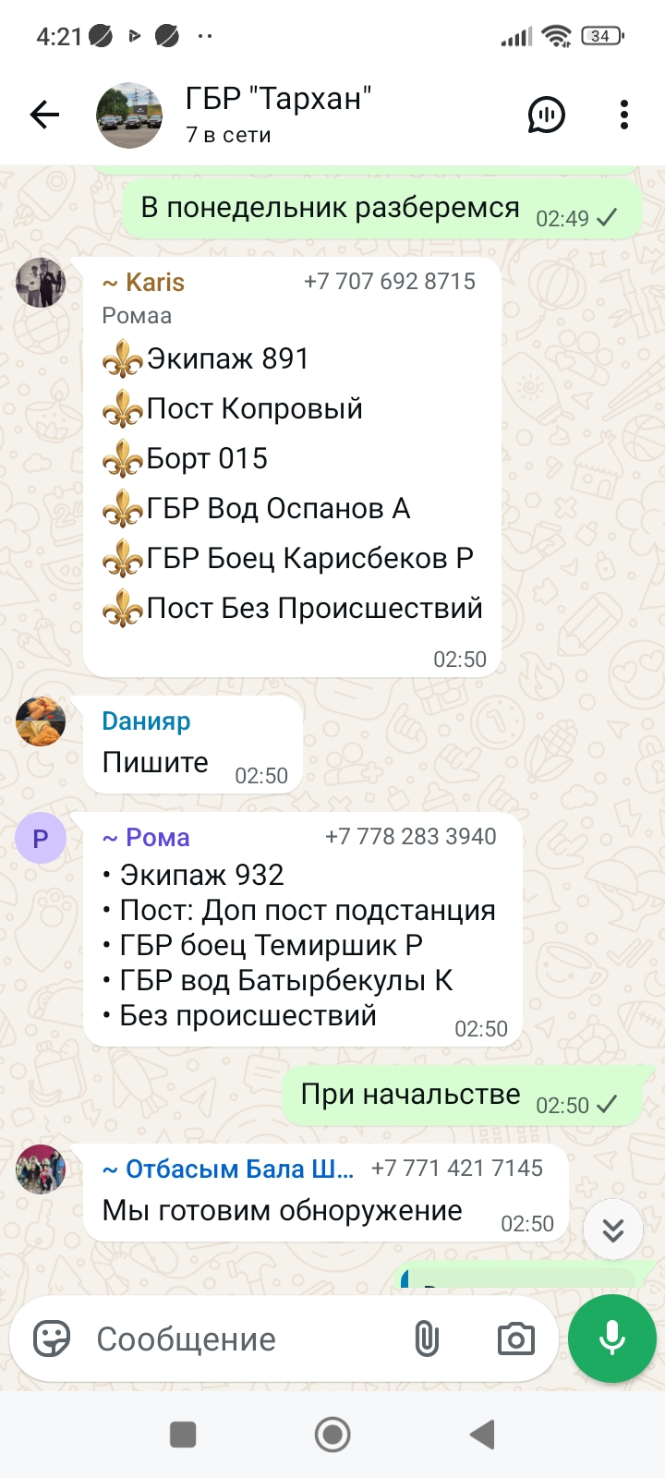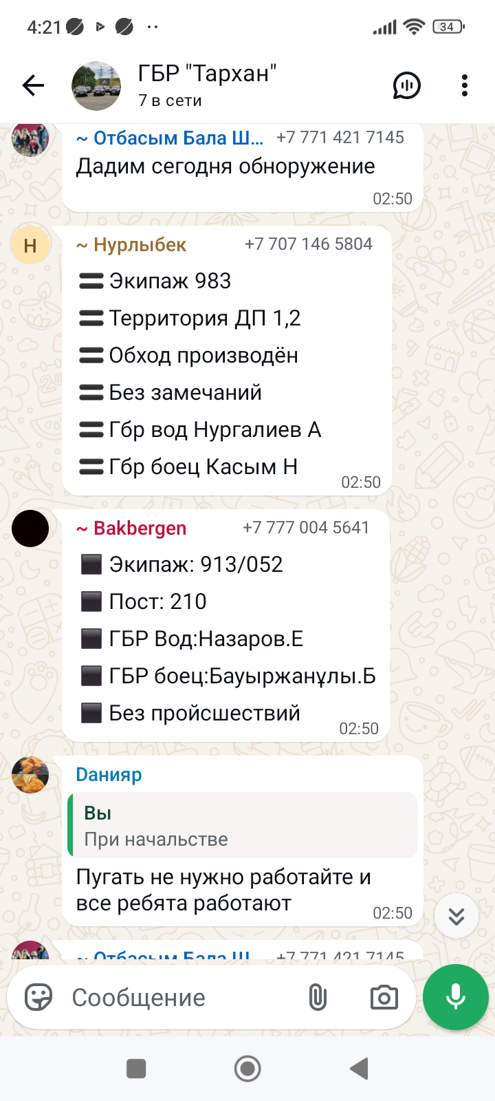
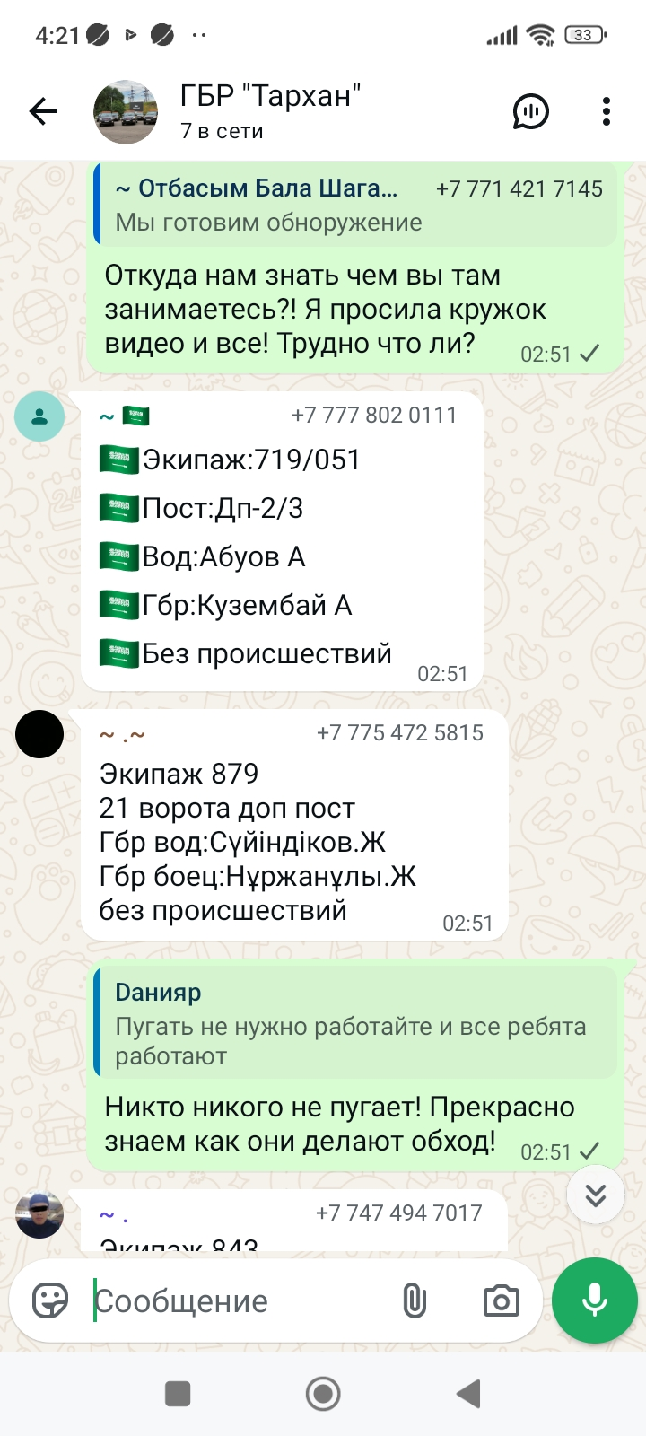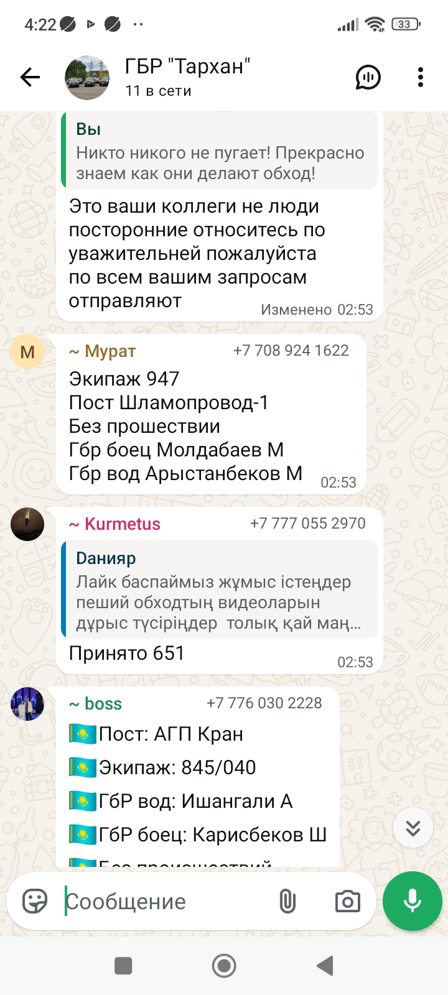

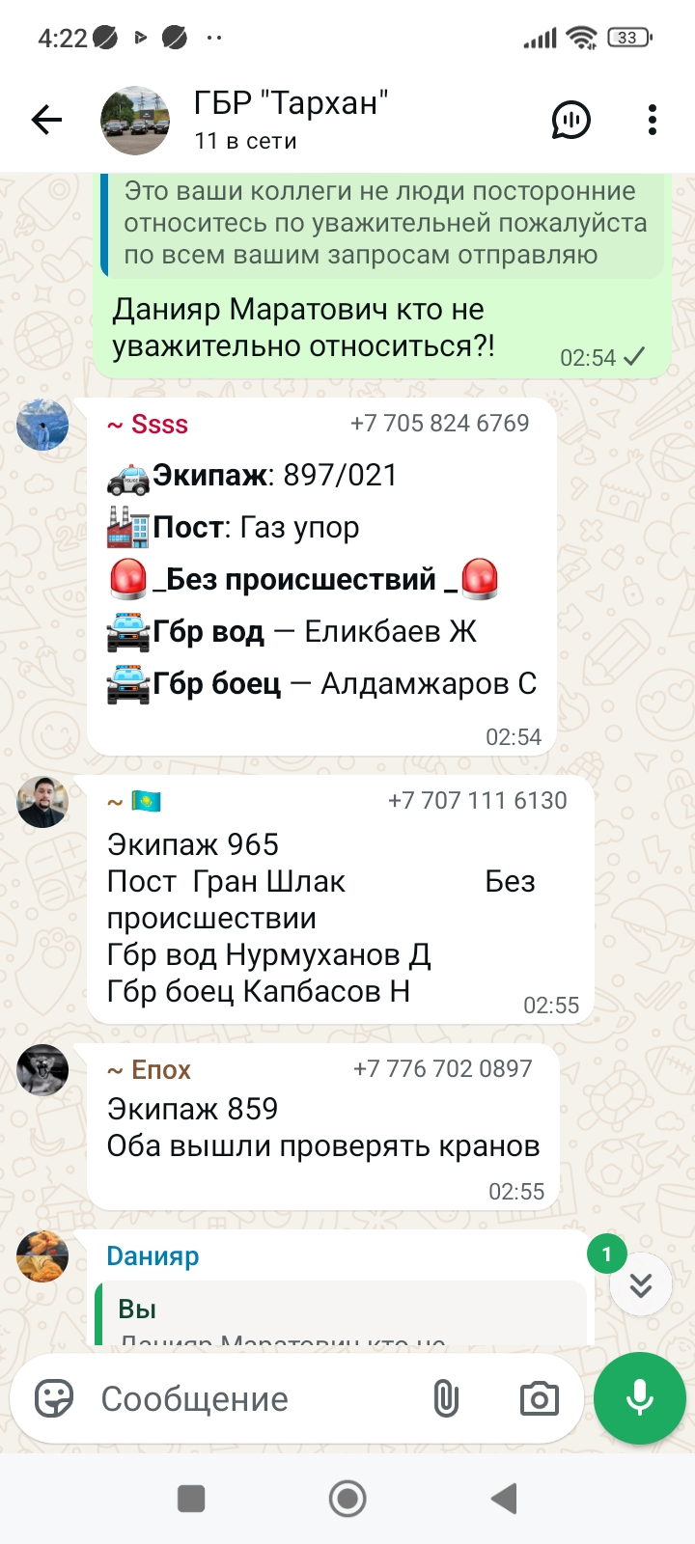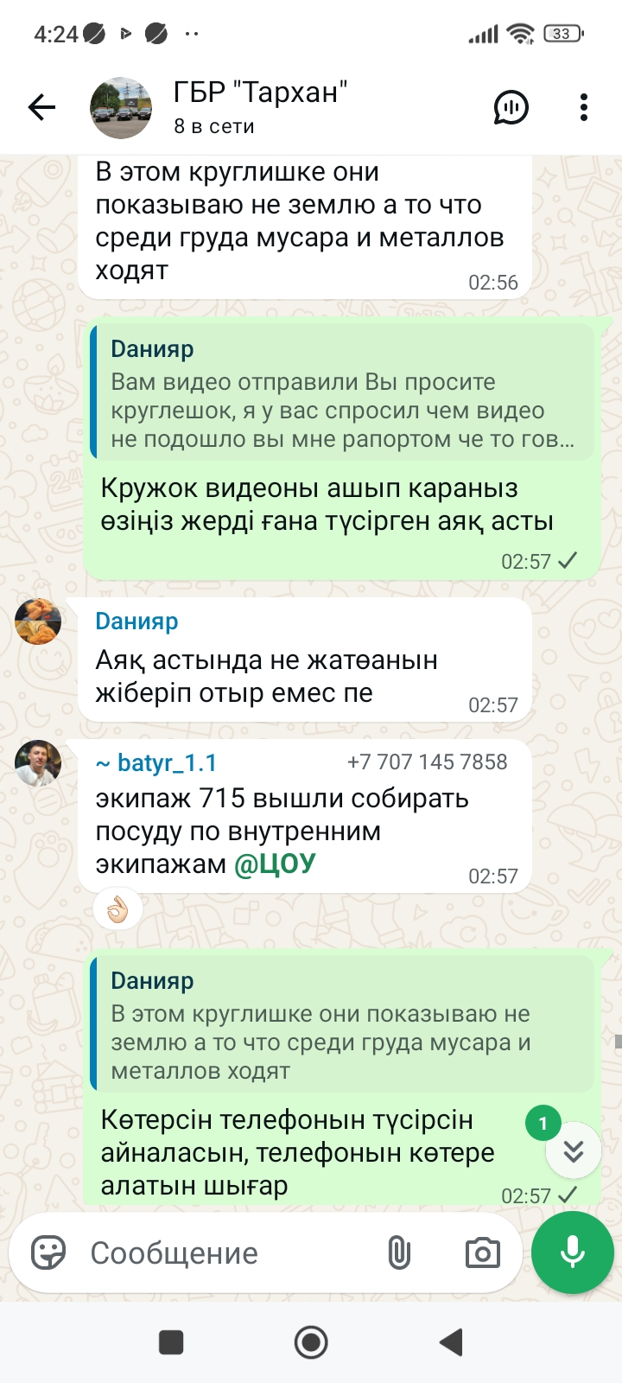
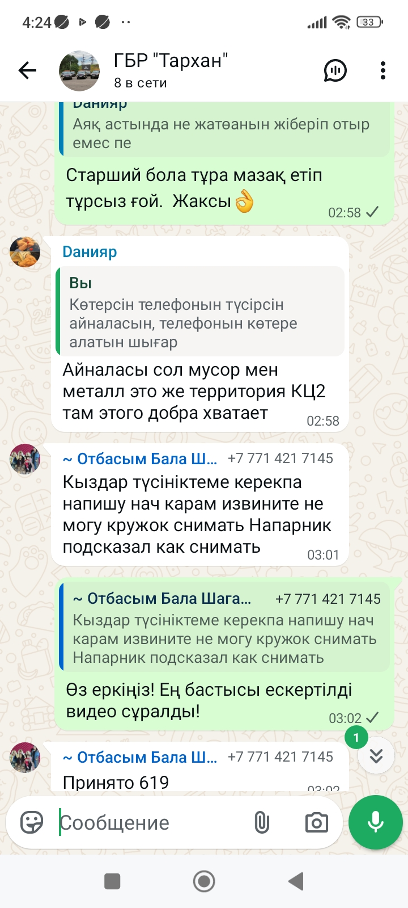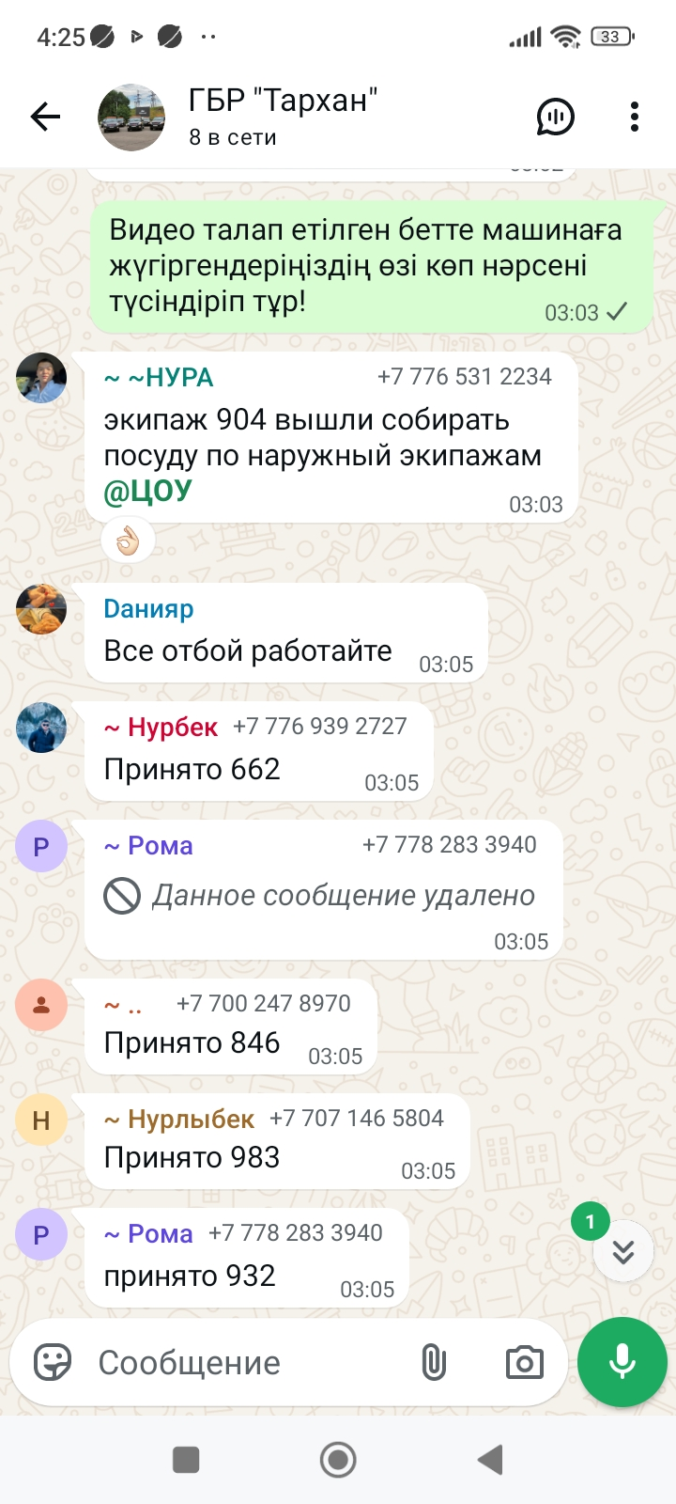

Оператор СВК Тунгатова А.Д.
ТОО «Тархан секьюрити»

